VIDA NUEVA | AMÉRICA

La Comisión Pastoral de la Tierra teme que en 2019 aumente la violencia contra el pueblo campesino en Brasil

- Tras la primera tentativa de masacre en Colniza, el organismo eclesial ha denunciado que diez campesinos fueron emboscados por hombres armados; uno fue asesinado, mientras que los otros tres están gravemente heridos
- “¿Hasta cuándo necesitaremos muertos para solucionar los problemas del campo?”, inquirió el obispo de Juína al tiempo que pidió a las autoridades acelerar las investigaciones
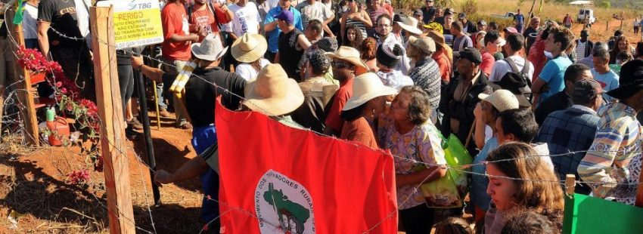

[Por: Ángel Alberto Morillo y Óscar Elizalde Prada | VidaNuevaDigital.com]

Un saldo de un fallecido y nueve heridos –tres de ellos de gravedad– dejó el atentado contra trabajadores la Asociación Gleba União –un movimiento social campesino– el pasado 5 de enero de 2019 en el municipio Colniza, región Noreste de Mato Grosso, en Brasil, lo que se convierte en el primer hecho violento del año registrado en esta zona donde, precisamente, organizaciones de derechos humanos vienen denunciando irregularidades desde finales de 2018.

Así lo dio a conocer en un comunicado la Comisión Pastoral de Tierra (CPT) junto a diversas organizaciones eclesiales y sociales, advirtiendo que el año 2019 “promete ser más violento que 2018” en el campo brasileño donde, según cifras de estas organizaciones, “entre 2017 y 2018 la violencia en zonas campesinas aumentó un 15%”.

Área en conflicto

Las organizaciones denunciaron el “área del conflicto” conocida como la Hacienda Magali, corresponde a un terreno “que ya había sido solicitado por las familias [de la Asociación] para ser destinadas a la reforma agraria”. Sin embargo, el exdiputado estatal José Riva y el exgobernador Sinval Barbosa alegan que “supuestamente adquirieron parte de esa área”, aunque la CPT sostiene que lo hicieron “con dinero [proveniente] de desvíos del erario público”.
Asimismo el Foro de Derechos Humanos y de la Tierra (FDHT), al anunciar la posibilidad de una masacre en el municipio –como la que ocurrió en 2017 con un saldo de nueve muertos– reveló el 1º de noviembre del año pasado que “de las casi 200 familias que están bajo la mira de los pistoleros en la Hacienda Agropecuaria Baurú… si algo sucediera es una muerte anunciada. Todos sabían”.

La CPT y las organizaciones firmantes enfatizaron que aunque las familias “habían cumplido con la decisión judicial de la Vara Agraria en Acción Posesoria y haber cambiado el campamento de local, no fue suficiente para garantizar su seguridad” y evitar la temida tragedia.

Vil y cobardemente ajusticiados

Durante la mañana del 5 de enero “cuando un pequeño grupo de trabajadores se dirigía al camino de acceso para dirigirse al río Traíra para abastecerse de agua, fueron sorprendidos por vigilantes quienes descargaron sus armas vil y cobardemente”, relatan las organizaciones.

“Los trabajadores denunciaron que la policía militar ni siquiera quería dejar ir al Servicio de Atención Médica de Urgencia (SAMU) para a buscar a las víctimas en el lugar de la tragedia e, inicialmente, se negó a ir al lugar de los hechos”.

Por su parte, el obispo de la diócesis de Juína –adscrita a la provincia eclesiástica de Cuiabá–, Neri José Tondello, alzó su voz para expresar su pesar y repudió frente al lamentable hecho: “Pasa un año y comienza otro, y los problemas sobre la distribución de las tierras siguen terminando de la peor forma posible”.

¡Hijos sin patria, hijos de nadie!

El prelado se pregunta “¿hasta cuándo necesitaremos muertos para solucionar los problemas del campo?”, al tiempo que responde “¡Parecemos hijos sin Patria y / o hijos de nadie!”. En su denuncia también pide a las autoridades acelerar la investigación de los hechos para determinar las responsabilidades.

“La iglesia no estará tranquila, mientras la paz y el fruto de la justicia no esté del lado de los hijos de la tierra. Rechazamos todo tipo de violencia de hermano contra hermano. La perseverancia por la búsqueda de la verdad debe proseguir”, finalizó el obispo.

Publicado en: https://www.vidanuevadigital.com/2019/01/07/la-comision-pastoral-de-la-tierra-teme-que-en-2019-aumente-la-violencia-contra-el-pueblo-campesino-en-brasil/

